１年生 学年通信
７・８月号

令和２年７月１６日

高校生活最初の１学期をしっかりとまとめよう
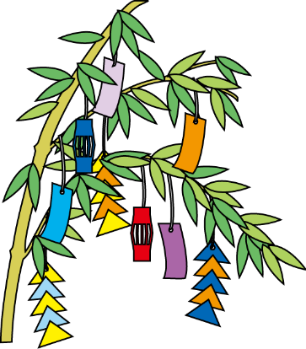
6月1日（月）に学校が再開され、約２か月が経とうとしています。コロナ感染予防に関しては、生徒はしっかり対応してくれて、保護者の皆様にはご理解ご協力を頂いているお陰で落ち着いております。夏季休業中においても「新しい生活様式」を意識しながら生活していただけたらと思います。
さて、来週月曜日（７月２０日）から1学期期末考査が実施されます。今学期のまとめとなりますので、しっかりとした準備をして臨んでください。先日、次年度に向けての系列・科目選択に関しての説明会や面談の際に、自分の進路に向き合ってもらいました。進路実現に向けても大切な考査になりますので、勉強を後回しにすることなく頑張ってください。
また、部活動においては７月1日（水）に3年次生の引退セレモニーが行われ、各部一応の区切りを付けました。先輩の良いところを受け継ぎ、2年次生と協力して各部活動を盛り上げてください。

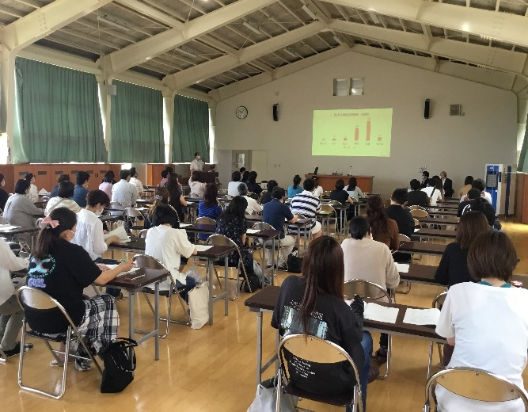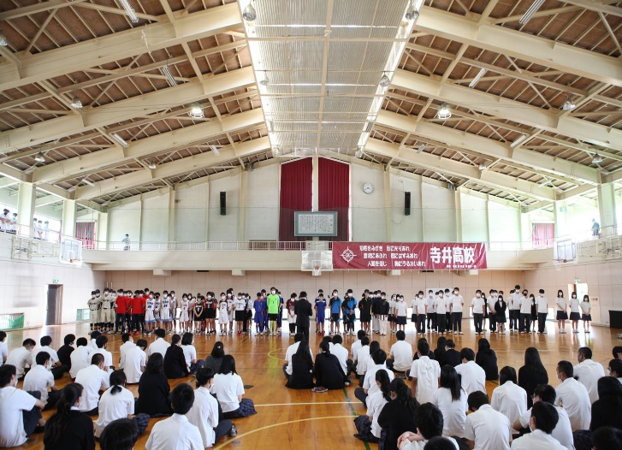

― これからの主な行事 ―
７月２０日（月）～ 1学期期末考査（２７日（月）まで）
＊前にお知らせしましたが、最終日変更されています。
２９日（水） 防犯・交通安全教室
８月 ５日（水）～ 保護者懇談（７日（金）まで）
７日（金） １学期終業式・表彰伝達式
２４日（月）～ 特進・進学希望者向け夏季補習（２８日（金）まで）
９月 １日（火） ２学期始業式

